Presseinformation

Portavo: Mobile Analysenmessgeräte für Memosens-, digitale und analoge Sensoren jetzt auch in 2-Kanal-Ausführung

Berlin – Mit den mobilen Lösungen von Knick können Sensoren bei Fehlermeldungen direkt im Prozess überprüft werden. Auf der Achema 2018 präsentiert Knick die Spitzenmodelle Portavo 907 Multi und Portavo 908 Multi jetzt als 2-Kanal-Varianten zur gleichzeitigen Messung mit zwei Sensoren. Die Sensoren sind frei kombinierbar, unabhängig davon, ob es sich um Memosens-, digitale oder analoge Sensoren handelt. Im 2-Kanal-Modus werden die Messwerte beider Sensoren angezeigt.
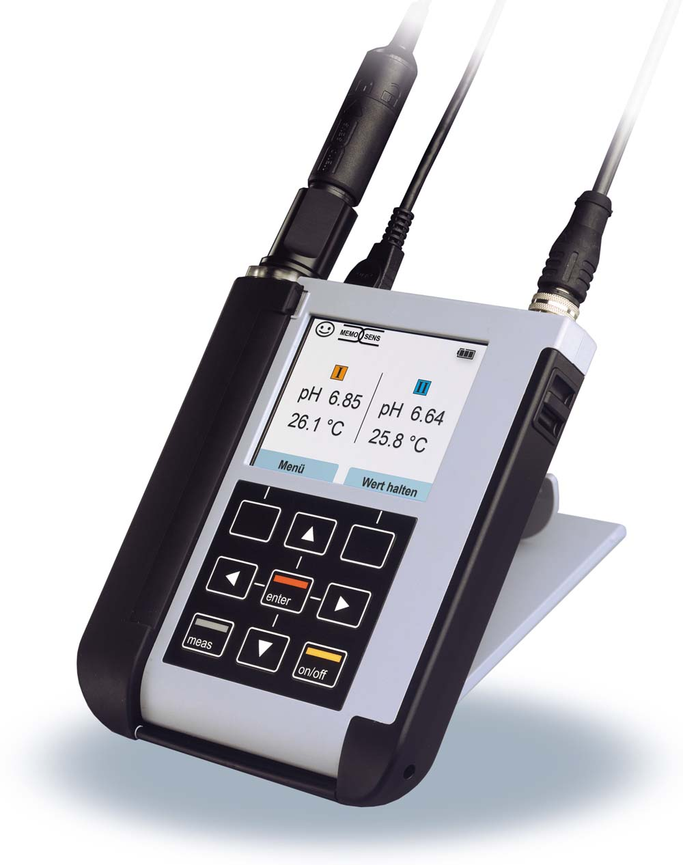
Bild: Mobile Analysenmessgeräte der Portavo-Baureihe sind jetzt auch als 2-Kanal-Versionen erhältlich.

Die tragbaren Geräte zur Vor-Ort-Messung von pH, Leitfähigkeit, Gelöstsauerstoff und Temperatur verfügen über ein extrem robustes Gehäuse mit IP66/67 sowie kratzfeste und chemikalienbeständige Farbgrafik-Displays aus Mineralglas. Mitgeführte Sensoren sind im integrierten Köcher gegen Austrocknung und Beschädigung geschützt. Die GLP-konformen Messgeräte eigen sich auch zum Einsatz in der pharmazeutischen und biotechnologischen Industrie. Durch ihre Kalibrierprozedur Cal SOP setzen die Geräte beim Einsatz im Pharmabereich neue Maßstäbe: Die pH-Puffer können selektiv für bis zu drei Kalibrierpunkte ausgewählt werden. Der als Kontrollpuffer dienende dritte Puffer ermöglicht es Anwendern, die maximal erlaubte Abweichung (Delta pH) selbst zu definieren. Der integrierte Temperaturfühler kann per Offset-Korrektur justiert werden. Zudem zeichnen sich die Modelle neben ihren Vierfarb-Matrixdisplays durch eine Micro-USB-Schnittstelle aus, über die sich lokale Drucker für den direkten Ausdruck der Kalibrierprotokolle anschließen lassen. Sämtliche relevanten Kalibrier- und Sensordaten werden mit Zeit- und Datumsstempel lückenlos aufgeführt. Zusätzlich kann der leistungsfähige Datenlogger Messreihen für festgelegte Zeiträume manuell, ereignis- oder zeitgesteuert aufzeichnen. Mit der Software Paraly SW 112 lassen sich die Messreihen am PC auslesen und weiterverarbeiten. Ein versehentliches Eingreifen in den Messbetrieb wird durch das mehrstufige Benutzermanagement mit vier Nutzerprofilen und unterschiedlichen Zugriffsrechten vermieden. Darüber hinaus verhindert die memosenstypische Zuordnung von Sensor und Gerät Verwechslungen. Zur Bestätigung der Gerätespezifikation auf Grundlage nationaler und internationaler Messstandards liefert Knick die Portavo-Analysenmessgerät mit dem Abnahmeprüfzeugnis 3.1 aus.
Mehr Informationen zu den innovativen Memosens-Lösungen von Knick bietet die Website www.the-best-of-memosens.com.

Bilder: | Portavo_2_Kanal | Zeichen: | 2.282
Dateiname: | 201805007_pm_portavo_2-kanal | Datum: | 11.06.2018
Unternehmenshintergrund
Knick Elektronische Messgeräte GmbH & Co. KG wurde vor über 70 Jahren von Dipl. Ing. Ulrich Knick in Berlin gegründet und wird heute in familiärer Tradition fortgeführt. Das innovationsfreudige Unternehmen stellt Gerätereihen für die Mess- und Regelungstechnik für die chemische Industrie, den Anlagenbau und die Industrieautomatisierung her.

Kontakt:  Knick Elektronische  Messgeräte GmbH & Co. KG  Alina Rose  Marketing Communication  Beuckestraße 22  14163 Berlin  Tel.: +49 (0) 30 / 8 01 91-0  Fax: +49 (0) 30 / 8 01 91-200  E-Mail: info@knick.de  Internet: www.knick.de |  | gii die Presse-Agentur GmbH  Immanuelkirchstraße 12  10405 Berlin  Tel.: +49 (0) 30 / 53 89 65-0  Fax: +49 (0) 30 / 53 89 65-29  E-Mail: info@gii.de  Internet: www.gii.de

